材化学院实验室安全检查通报25-26-2-13
2026 年 5月28 日，实验室管理人员按照《高等学校实验室安全检查项目表》(2026)内容要求，对科研实验室进行了安全检查，发现下述实验室存有违反实验室安全管理规定的行为：
实验室 | 隐患描述 | 隐患照片 | 对应条款 | 责任教师 | 整改完成时间/措施
敬德楼C505西 | 实验服遮挡透视窗。 | 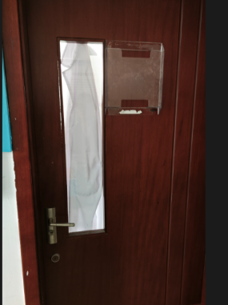 | 6.1.4 | 李钦堂(剩余80分） | 立整立改
敬德楼C501西 | 矿泉水瓶未贴标签 | 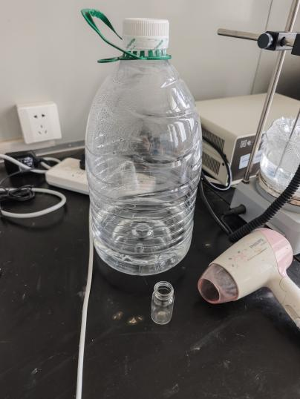 | 9.3.4 | 孙佳（剩余95分） | 立整立改
友情提醒 | 消防器材记录请及时更新。
请各实验室对照上述问题，举一反三，全面排查本实验室安全隐患。

